**Bài 4. ĐƯỜNG TRUNG BÌNH CỦA HÌNH THANG**

**A. KIẾN THỨC TRỌNG TÂM**

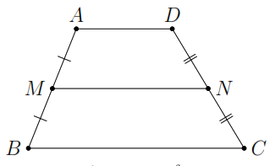**1. Định nghĩa**

* Đường trung bình của hình thang là đoạn thẳng nối trung điểm hai cạnh bên của hình thang.
* Trong hình thang chỉ có một đường trung bình.

**2. Tính chất**

* Đường trung bình của hình thang thì song song với hai đáy và có độ dài bằng nửa tổng hai đáy.

**3. Định lý đường trung bình của hình thang**

* Trong một hình thang, đường thẳng đi qua trung điểm của một cạnh bên và song song với hai đáy thì đi qua trung điểm của cạnh bên thứ hai.

**B. CÁC DẠNG BÀI TẬP VÀ PHƯƠNG PHÁP GIẢI**

|  |
| --- |
| **Dạng 1:** Tính độ dài đoạn thẳng |
| * Sử dụng tính chất đường trung bình của hình thang và kiến thức đã học để tính độ dài đoạn thẳng. |

**Ví dụ 1.** Cho hình thang . Tìm độ dài  trong các hình vẽ bên dưới

 

a) b)

**Lời giải**

a) Hình thang  có

* M là trung điểm của AD (giả thiết);
* N là trung điểm của BC (giả thiết).

 là đường trung bình của hình thang .

.

b) Hình thang  có

* E là trung điểm của AD (giả thiết);
* H là trung điểm của BC (giả thiết).

 là đường trung bình của hình thang .





**Ví dụ 2.** Trong hình bên dưới có . Hãy tìm các độ dài  và .

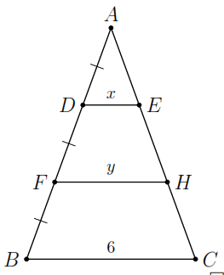**Lời giải**

Vì  là đường trung bình của  nên

 .

Mặt khác  là đường trung bình của hình thang  nên

  .

Do đó .

|  |
| --- |
| **Dạng 2:** Chứng minh hai đoạn thẳng bằng nhau |
| * Sử dụng định lý đường trung bình của hình thang để chứng minh trung điểm của đoạn thẳng. Từ đó kết luận hai đoạn thẳng bằng nhau. |

**Ví dụ 3.** Cho hình thang  (). Gọi ,  lần lượt là trung điểm của  và . Đường thẳng  cắt  tại , cắt  tại .

a) Chứng minh , ;

b) Cho  cm,  cm. Tính , , .

**Lời giải**

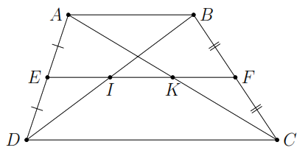a) Có 

.

Chứng minh tương tự có .

b)  (cm);  (cm),

 (cm).

|  |
| --- |
| **Dạng 3:** Sử dụng tính chất đường trung bình để chứng minh yếu tố hình học |
| * Vận dụng tính chất, định lý đường trung bình của tam giác hoặc của hình thang để chứng minh các yếu tố hình học khác. |

**Ví dụ 4.** Cho hình thanh  (). Gọi  lần lượt là trung điểm các đoạn thẳng , , , .

a) Chứng minh , , ,  nằm trên một đường thẳng;

b) Tính ,  biết ,  ().

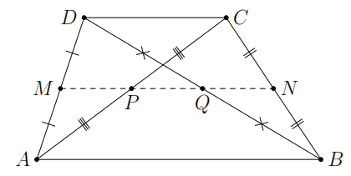**Lời giải**

a) Ta có

*  là đường trung bình của hình thang  nên . (1)
*  là đường trung bình của  nên . (2)
*  là đường trung bình của  nên . (3)

Từ (1), (2), (3) , , ,  thẳng hàng (theo tiên đề Ơ-clít).

b) Ta có ;

Lại có ;

Suy ra .

**Ví dụ 5.** (*) Cho tứ giác . Gọi , ,  lần lượt là trung điểm của , , .

a) So sánh độ dài các đoạn thẳng  và ,  và ;

b) Chứng minh ;

c) Khi  thì tứ giác  là hình gì? Vì sao?

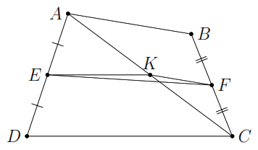**Lời giải**

a) Ta có .

Lại có .

b) Ta có 

.

c) Khi  thì  , ,  thẳng hàng. Khi đó  là hình thang.

**C. BÀI TẬP VẬN DỤNG**

**Bài 1.** Cho hình thang  (, ). Gọi ,  lần lượt là trung điểm của , . Gọi ,  là giao điểm của  với  và . Chứng minh .

**Lời giải**

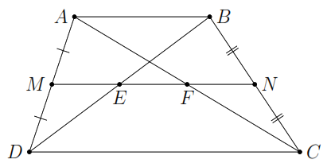Vì  là đường trung bình của hình thang  nên ,  là trung điểm của  và . Suy ra .

Mặt khác,



Vậy .

**Bài 2.** Cho tứ giác  có , . Gọi  và  lần lượt là trung điểm của  và . Chứng minh rằng .

**Lời giải**

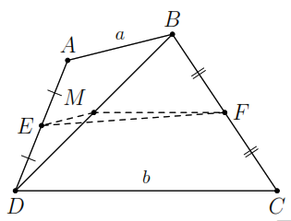Gọi  là trung điểm của . Khi đó, ,  là đường trung bình của  và . Suy ra , .

Với ba điểm , ,  bao giờ ta cũng có

.

Do đó .

**Bài 3.** Cho hình thang   có , . Gọi ,  lần lượt là trung điểm của  và . Đoạn thẳng  cắt  tại , cắt  tại . Tính độ dài .

**Lời giải**

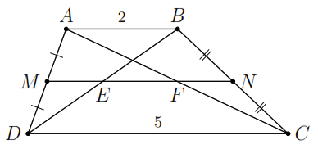Xét hình thang  có ,  nên  là đường trung bình. Suy ra .

Xét  có  và  nên . Vậy  là đường trung bình của , suy ra .

Chứng minh tương tự, ta được  là đường trung bình của  nên  Suy ra 

**Bài 4.** Cho hình thang  . Gọi  và  lần lượt là trung điểm của  và . Biết rằng . Tính chu vi của hình thang .

**Lời giải**

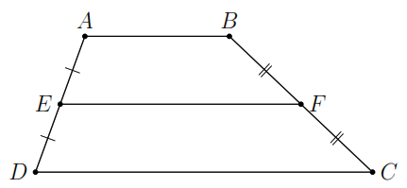Ta có ,  nên  là đường trung bình của hình thang , do đó

 hay .

Chu vi hình thang  là

.

**Bài 5.** Cho hình thang  . Gọi , , ,  lần lượt là trung điểm của , ,  và . Chứng minh bốn điểm , , ,  thẳng hàng.

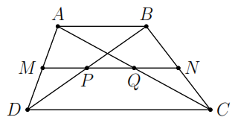**Lời giải**

Xét  có  là đường trung bình nên

, do đó . (1)

Xét  có  là đường trung bình nên

. (2)

Xét hình thang  có  là đường trung bình nên . (3)

Qua  chỉ vẽ được một đường thẳng song song với  nên từ (1), (2), (3) suy ra bốn điểm , , ,  thẳng hàng.

**Bài 6.** Cho hình thang   có . Các đường phân giác của góc  và góc  cắt nhau tại . Các đường phân giác của góc  và góc  cắt nhau tại . Chứng minh rằng .

**Lời giải**

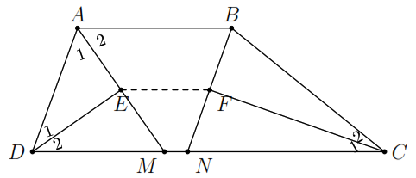

Gọi  và  là giao điểm của ,  với . Ta có .

Do đó  cân tại . Mặt khác  là đường phân giác ứng với cạnh đáy nên  cũng là đường trung tuyến. Vậy .

Chứng minh tương tự ta được .

Xét hình thang  có  là đường trung bình nên .

**Bài 7.** Cho hình thang  , . Gọi ,  lần lươỵ là trung điểm của  và . Đoạn thẳng  cắt  tại , cắt  tại . Chứng minh rằng .

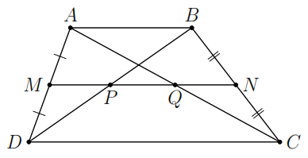**Lời giải**

Trước hết chứng minh  là trung điểm của  và  là trung điểm của .

Dễ thấy . (1)

;

. (2)

Từ (1) và (2) suy ra .

**Bài 8.** Cho tam giác . Gọi  và  lần lượt là trung điểm của  và . Gọi  và  lần lượt là trung điểm của  và . Chứng minh rằng .

**Lời giải**

Xét  có ,  nên  là đường trung bình, do đó .

Tứ giác  có hai cạnh đối song song nên nó là hình thang.

Ta lại có ,  nên  là đường trung bình của hình thang . Vậy .

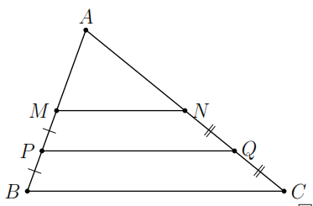

**Bài 9.** Cho tam giác , đường trung tuyến . Qua trung điểm  của , vẽ đường thẳng  sao cho  và  thuộc cùng một nửa mặt phẳng bờ . Gọi ,  và  lần lượt là hình chiếu vuông góc của , ,  trên . Chứng minh rằng 

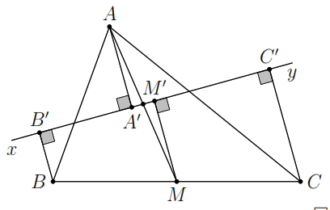**Lời giải**

Vẽ . Ta có  là đường trung bình của hình thang  nên 

Mà .

Do đó 

**D. BÀI TẬP VỀ NHÀ**

**Bài 11.** Cho hình thanh  (),  là trung điểm của ,  là trung điểm của . Gọi ,  theo thứ tự là giao của  với , . Biết  cm,  cm. Tính độ dài các đoạn , , .

**Lời giải**

Có  (cm).

Có  (cm).

Có .

Suy ra  (cm).

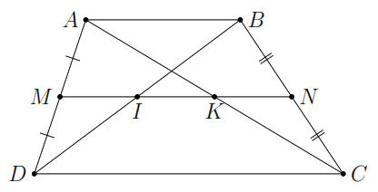

**Bài 12.** Cho hình thang  có đáy , . Gọi , ,  theo thứ tự là trung điểm của , , . Chứng minh ba điểm , ,  thẳng hàng.

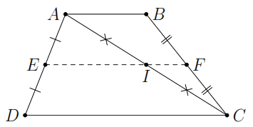**Lời giải**

Có  là đường trung bình của  nên

. (1)

Có  là đường trung bình của hình thang  nên . (2)

Từ  và , ,  thẳng hàng (theo tiên đề Ơ-clít).

**--- HẾT ---**